Муниципальное казенное дошкольное
образовательное учреждение - детский сад комбинированного вида №3
Барабинского района Новосибирской области

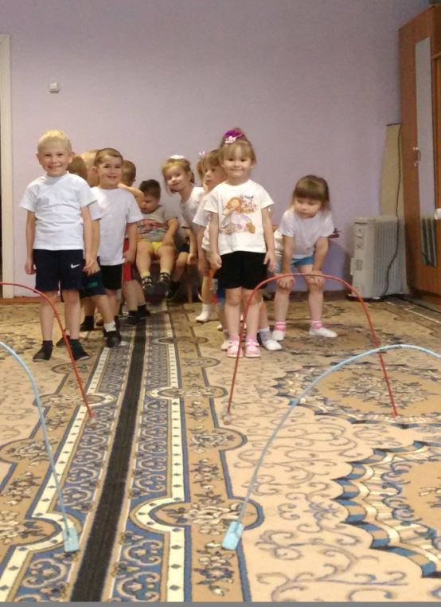

Разработала и провела:
Герман Мария Михайловна, воспитатель

ООД: «Физическое развитие (здоровье)» Интеграционные области: «Речевое развитие», «Познавательное

развитие»

Цель:
1. Обучать элементам массажа
2. Закреплять технику выполнения различных видов игровых массажей
3. Повышать сопротивляемость организма к простудным заболеваниям
4. Развивать коммуникативные навыки и тактильное восприятие, двигательную память.
5. Воспитывать интерес к оздоровительному массажу, бережное отношение к своему телу, умение работать в паре.
Оборудование: массажные дорожки, массажные мячи и ролики на всех детей, аудиозапись спокойной музыки, пения птиц.

Ход:

Дети входят в группу.
Воспитатель:
-Ребята скажите, пожалуйста, какое время года у нас сейчас?
(ответы детей)
- Хотите отправиться со мной на прогулку в весенний лес?
(звучит пение птиц)
Дети вслед за воспитателем проходят по массажной дорожке.
Мы по дорожке пойдем не простой,
По неровной, по колючей.
По шершавой – вот какой!
1. Самомассаж биологических активных точек
Мы зашли в весенний лес
(гладят голову)
В нем полно цветных чудес –
(массируем лобную зону – от середины лба к вискам)
Раз цветочек, два и три,
Как их много, посмотри!
(Энергично проводят кулачком по крыльям носа)
Солнце прячется за тучи –
(мнут пальцами щеки, осторожно трут их ладонями)
Скоро дождь заморосит.
(трут тихонько пальцами свои уши)
Вот и ежик, друг колючий,
(поглаживают шею ладошками)
В домик свой скорей спешит.
(дергают плечами вверх – вниз)

2. Самомассаж кисти рук с использованием массажных мячей.
Ребята, посмотрите,
под кустом ежи свернулись клубком.
Давайте в ручки их возьмем
И играть с ними начнем.
(дети берут массажные мячи)
Массаж правой и левой руки:
(с проговариванием чистоговорки)
Мы нашли в лесу ежа
Жу-жу-жу,
Подошли мы к ежу.
Ужа – ужа – ужа
(катаем мячик между ладошек)
Впереди большая лужа
(крепко сжимаем ладошки)
Аж – аж – аж
Покатился ёжик наш
(мячик прокатываем по левой руке снизу вверх)
Уже - уже
Перепрыгнул через лужу,
(мячик переносим на правую руку и прокатываем снизу вверх)

Массаж груди
(мячик катаем ладошкой по кругу на груди)
Оказался он на суше.
4. Массаж спины в паре:
Дети поворачиваются по кругу, подвигаются ближе друг к другу, так чтобы каждый ребёнок дотягивался до спины соседа. Дети делают массаж спины друг другу – катают мячик вверх вниз, затем по кругу. По сигналу дети поворачиваются в другую сторону и снова делают массаж спины другому соседу.
Ходит ёжик без дорожек по лесу, по лесу
И колючками своими колется, колется.
(дети делают массаж спины друг другу – катают мячик вверх вниз)
А я ёжику – ежу, ту тропинку покажу,
Где катают мышки маленькие шишки.
(дети катают мячик по кругу)
Давайте ёжиков под ёлочку уберем,
И рядом шишки соберем.
Шишки под ножки мы кладем,
ножки массировать начнем.

5. Самомассаж ног и ступней массажным роликом.

Ежик нюхал шишку носом,
Мучаясь одним вопросом.
(прокатываем массажный ролик по правой ноге снизу вверх)
Почему в шершавой шишке.
Не живется шустрой мышке?
(прокатываем массажный ролик по левой ноге снизу вверх)
Ей бы сделать там окошко,
И хихикать бы над кошкой.
(кладем ролик на пол, слегка прижать его правой стопой, покатать вперёд-назад)
Кто, пытаясь скушать мышку,
Уколола нос об шишку.
(тоже движение левой стопой)
(А. Романов)

Воспитатель:
- Давайте шишки (ролики) мы соберем и в корзину уберем.
(Дети собирают ролики и кладут в корзину)
Воспитатель:
- Ребята, вам понравилась наша прогулка?
-На прощание лесные жители, подарили вам волшебные рукавички.
Кто с ними занимается, тот здоровья набирается.
(весёлая музыка)
6. Закаливание (массаж влажными рукавицами).

(надевают рукавицы и идут к умывальнику)
Чтоб здоровье сохранить,
Организм свой укрепить,
(обтирание влажной варежкой левой руки до локтя)
Закаляться, и тогда
Не страшна тебе хандра.
(обтирание влажной варежкой правой руки до локтя)
Чтоб здоровье раздобыть,
Не надо далеко ходить.
Нужно нам самим стараться,
И все будет получаться.

Воспитатель:
А теперь пришла пора одеваться вам друзья!

